Linux Server
Tras la instalación del servidor de Ubuntu, seleccionamos nuestro usuario y ponemos la contraseña que hemos asignado para este.
Con esto ya realizado se nos abrirá el servidor para poder ejecutar los comandos para la actividad.

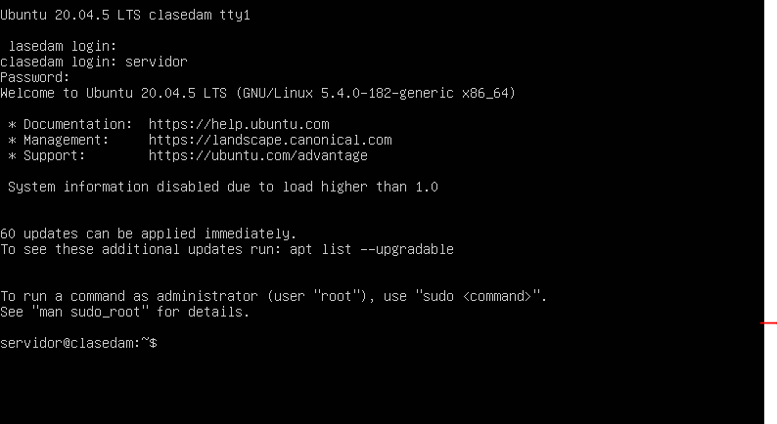
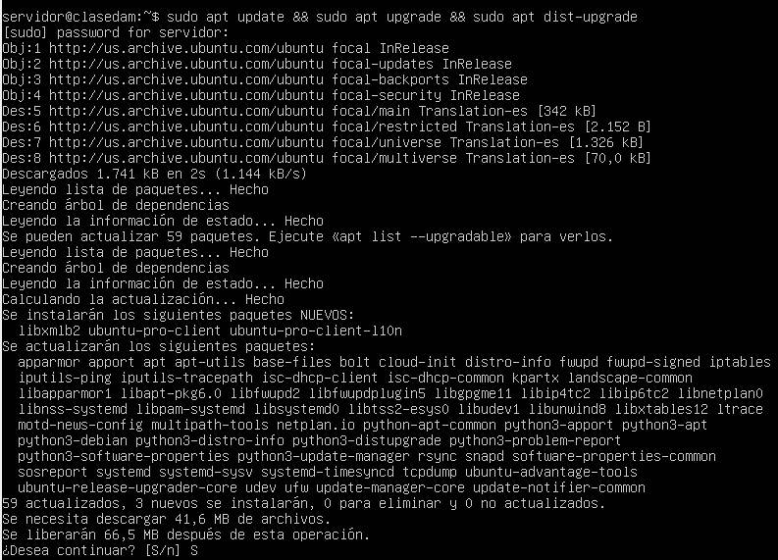
Para empezar con el controlador de dominio de Active Directory con Samba en Ubuntu, debemos actualizar el sistema, esto lo realizaremos mediante el siguiente código “sudo apt update && sudo apt upgrade && sudo apt dist-upgrade”.
Al ejecutarlo, se nos preguntara que deseamos continuar, a lo cual escribiremos “S”, para que puede continuar la operación.
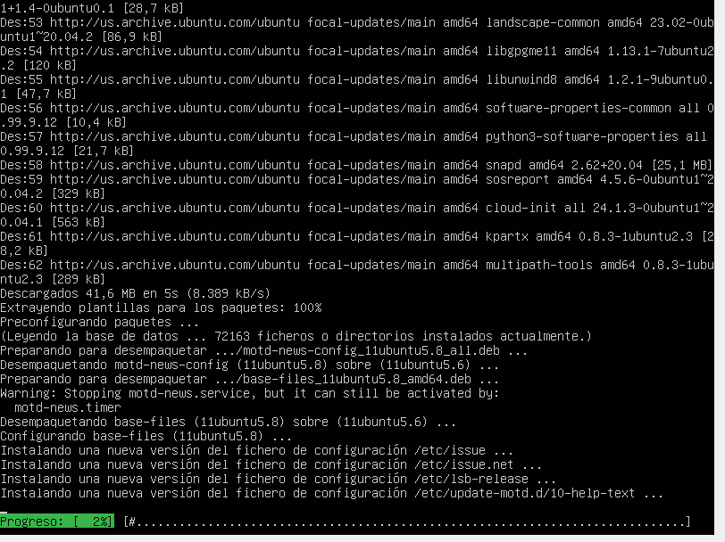
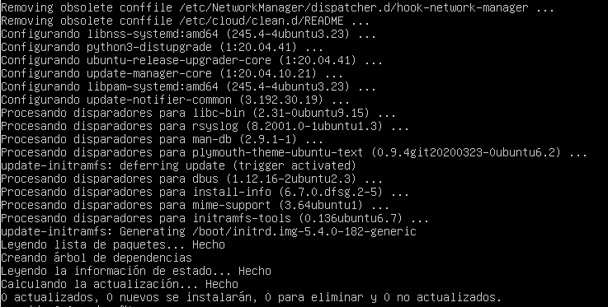
Con esto ya realizado podremos ver, que no hay mas actualizaciones necesarias del sistema.

A continuación estableceremos un nombre adecuado para el servidor, para ello nos introduciremos en el archivo etc/hosts, y escribiremos el nombre del DNS y el nombre de la NetBIO, al igual que la IP estática. Introduciremos los comandos “cat /etc/hosts” y el comando “hostnamectl” para comprobar que todo esta echo correctamente.
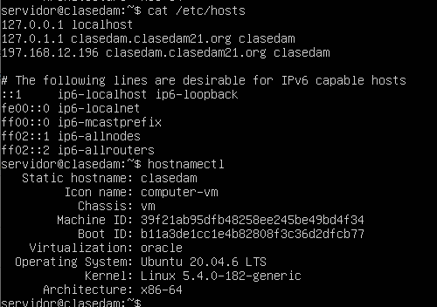

Para qué, todo esto funcione como es correcto cambiaremos las configuraciones de las características de red según las necesidades del servidor que en este caso es la de una IP fija.
Para cambiara dichas configuraciones debemos cambiar el archivo Netplan para que este tenga el siguiente aspecto:
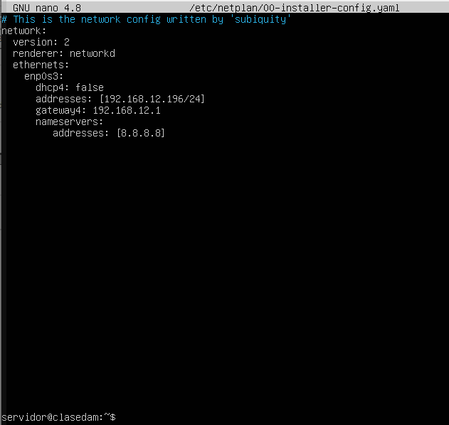
Con esto reiniciaremos el servidor y para que todo funcione también sera necesario cambiar el estado de red de nuestra maquina virtual, pasándola a puente.

Con esto ya realizado pondremos el comando “ip addr” para asegurarnos de que la configuración es correcta.
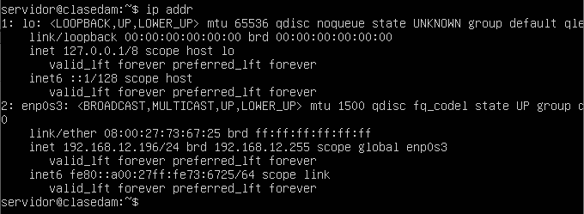
A continuación instalaremos los paquetes necesarios para la actividad, en este caso se trata de samba, smbclient, krb5-config y winbind.
Para esto deberemos ejecutar el siguiente comando “sudo apt install samba krb5-config winbind smbclient”, tras unos segundos se nos preguntara si deseamos continuar a lo que escribirimos “S”.
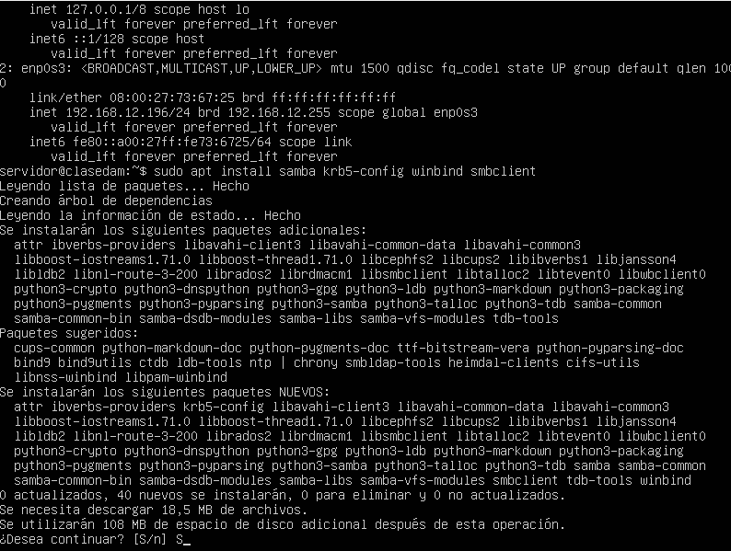

Tras esto empezara la instalación de los paquetes, cuando le llegue el momento de instalar kerberos, nos preguntara el nombre del dominio, en mi caso sera “CLASEDAM21.ORG”.
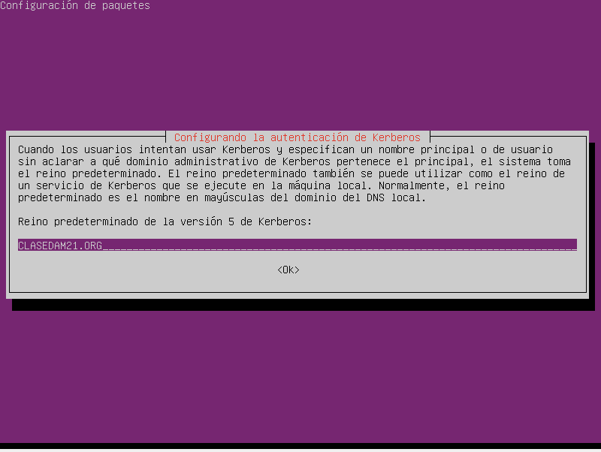
Por último, nos solicita el servidor administrativo para nuestro reino de Kerberos. como sólo tenemos uno, volvemos a escribir su nombre (clasedam.clasedam21.org).
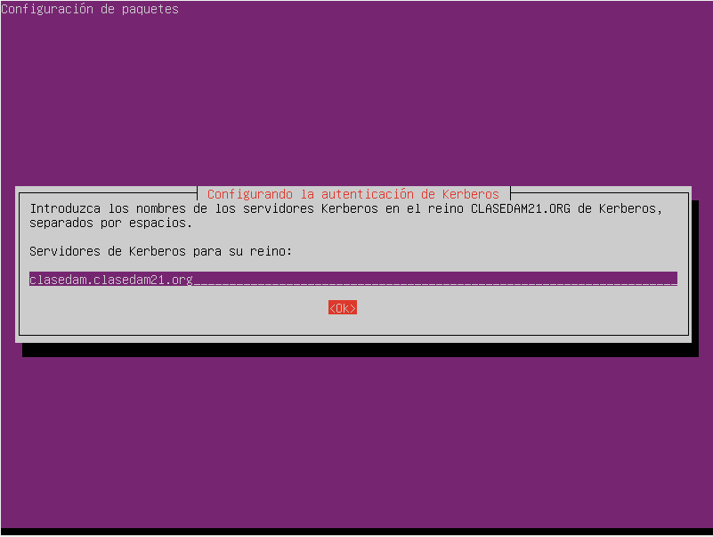
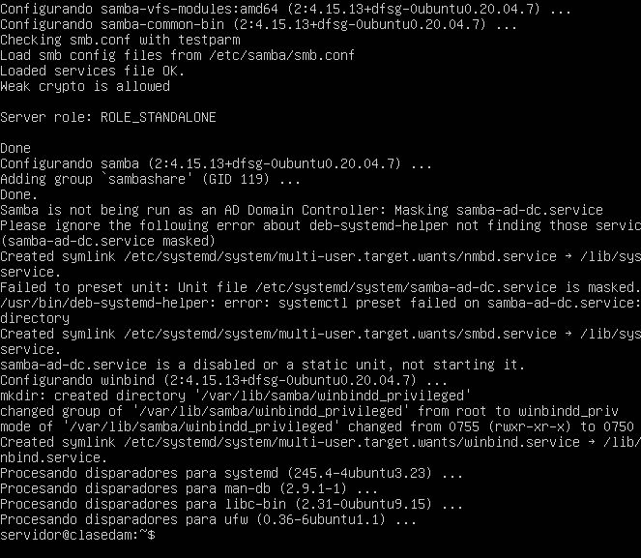
Después de esto, la instalación continuará un poco más, pero sin necesitar que aportemos más información.

Cuando finalizamos la instalación de los paquetes, empezaremos con la configuración de estos, para empezar, empezaremos con la configuración de samba.
Empezaremos ejecutando el comando “sudo mv /etc/samba/smb.conf /etc/samba/smb.conf.old”

El siguiente comando que utilizaremos sera “sudo samba-tool domain provision”, esto sirve para asignar la contraseña al administrador del dominio.
Tras esto se nos presentara un resumen de las acciones que ha llevado a cabo para que podamos comprobarlas con detenimiento.
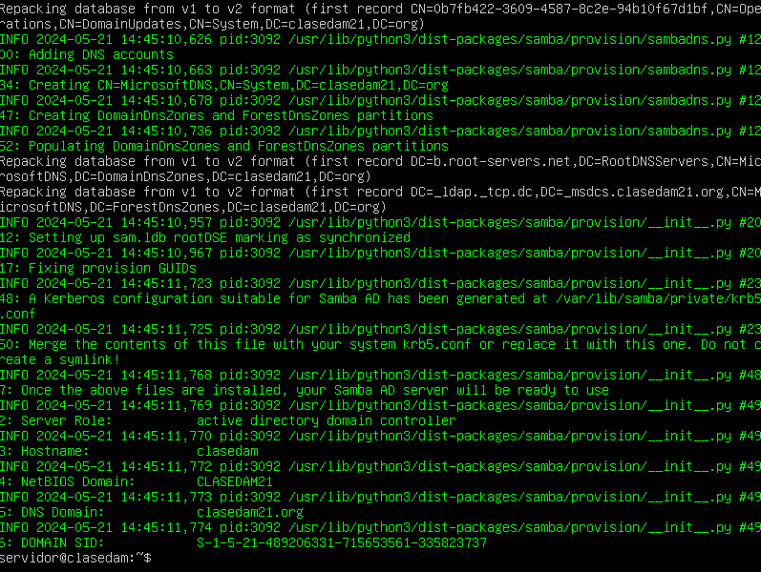

Con esto, además de configurarse Samba de forma adecuada para nuestros propósitos, se ha generado un archivo de configuración para Kerberos en la ruta /var/lib/samba/private/krb5.conf.
Solo tenemos que copiarlo a la ubicación adecuada:

